# 

**TRƯỜNG ĐẠI HỌC SƯ PHẠM KỸ THUẬT THÀNH PHỐ HỒ CHÍ MINH**

**KHOA CÔNG NGHỆ THÔNG TIN**



**BÁO CÁO MÔN HỌC**

**NGÔN NGỮ LẬP TRÌNH TIÊN TIẾN**

**ĐỀ TÀI:**

**XÂY DỰNG PHẦN MỀM**

**NHẬP ĐIỂM TỰ ĐỘNG**

Giảng viên hướng dẫn:

**ThS. Nguyễn Trần Thi Văn**

Sinh viên thực hiện đề tài:

* 18110295
* 18110301
* 18110321
* 18110332

Đỗ Quang Hùng

Nguyễn Tài Kha

Nguyễn Hoài Nam

Nguyễn Quốc Ninh

TP. Hồ Chí Minh, tháng 12 năm 2020

**MỤC LỤC**

PHẦN 1: GIỚI THIỆU VỀ CÁC THƯ VIỆN 1

1. Nhóm thư viện xử lí giao diện đồ họa 1

2. Nhóm thưu viện máy học 2

3. Nhóm thư viện liên kết và xử lí dữ liệu 4

PHẦN 2: GIỚI THIỆU VỀ CHƯƠNG TRÌNH 5

1. Công dụng của phần mềm 5

2. Các chức năng chính 5

2.1. Scan thông tin sinh viên và điểm số trên bài thi 5

2.2. Kết nối camera của điện thoại android 5

2.3. Nhập thông tin sinh viên từ file excel 5

2.4. Xuất kết quả ra file excel 5

2.5. Lưu kết quả vào cơ sở dữ liệu 6

3. Thử nghiệm, đánh giá độ hiệu quả 6

3.1. Tập thử nghiệm 6

3.2. Kết quả thử nghiệm 7

3.3. Đánh giá kết quả thử nghiệm 7

4. Phân tích sai số và nguyên nhân 8

KẾT LUẬN 10

# LỜI CẢM ƠN

*Bài báo cáo này là sản phẩm của một quá trình học tập, làm việc nhóm. Để có thể hoàn thành báo cáo này chúng em đã nhận được rất nhiều sự hỗ trợ từ thầy và các bạn. Do đó nhóm sinh viên xin được phép gửi lời cảm ơn chân thành đến thầy* ***Nguyễn Trần Thi Văn****, giảng viên khoa Công Nghệ Thông Tin trường đại học Sư Phạm Kỹ Thuật thành phố Hồ Chí Minh, nhờ có những kiến thức được thầy truyền đạt chúng em mới có thể hoàn thành bài báo cáo này một cách hoàn chỉnh!*

*Chúng em xin chân thành cảm ơn!*

**Tập thể nhóm**

# PHẦN 1: GIỚI THIỆU VỀ CÁC THƯ VIỆN

## 1. Nhóm thư viện xử lí giao diện đồ họa

### 1.1. Tkinter

Tkinter là một liên kết Python với bộ công cụ Tk GUI. Đây là giao diện Python tiêu chuẩn cho bộ công cụ Tk GUI, và là GUI tiêu chuẩn trên thực tế của Python. Tkinter được bao gồm trong các bản cài đặt tiêu chuẩn của Linux, Microsoft Windows và Mac OS X của Python.

* Tên Tkinter xuất phát từ giao diện Tk. Tkinter được viết bởi Fredrik Lundh.
* Tkinter là phần mềm miễn phí được phát hành theo giấy phép Python.

Như với hầu hết các ràng buộc Tk hiện đại khác, Tkinter được triển khai dưới dạng trình bao bọc Python xung quanh trình thông dịch Tcl hoàn chỉnh được nhúng trong trình thông dịch Python. Các lệnh gọi Tkinter được dịch thành các lệnh Tcl, được cung cấp cho trình thông dịch nhúng này, do đó có thể kết hợp Python và Tcl trong một ứng dụng duy nhất.

Có một số lựa chọn thay thế thư viện GUI phổ biến có sẵn, chẳng hạn như wxPython, PyQt, PySide, Pygame, Pyglet và PyGTK.

### 1.2. PIL

Thư viện ảnh Python (viết tắt là PIL) (trong các phiên bản mới hơn được gọi là Pillow) là một thư viện bổ sung mã nguồn mở và miễn phí cho ngôn ngữ lập trình Python, hỗ trợ thêm cho việc mở, thao tác và lưu nhiều định dạng tệp hình ảnh khác nhau. Nó có sẵn cho Windows, Mac OS X và Linux. Phiên bản mới nhất của PIL là 1.1.7, được phát hành vào tháng 9 năm 2009 và hỗ trợ Python 1.5.2–2.7, với hỗ trợ Python 3 sẽ được phát hành sau.

Việc phát triển dường như bị ngừng, với cam kết cuối cùng cho kho lưu trữ PIL đến vào năm 2011. Do đó, một dự án kế nhiệm có tên là Pillow đã chia nhỏ kho lưu trữ PIL và bổ sung hỗ trợ Python 3.x. Bản fork này đã được chấp nhận để thay thế cho PIL gốc trong các bản phân phối Linux bao gồm Debian và Ubuntu (kể từ ngày 13.04).

Pillow cung cấp một số quy trình tiêu chuẩn để thao tác hình ảnh. Bao gồm:

* Thao tác trên mỗi pixel,
* Lọc hình ảnh, chẳng hạn như làm mờ, tạo đường viền, làm mịn hoặc tìm cạnh,
* Cải thiện hình ảnh, chẳng hạn như làm sắc nét, điều chỉnh độ sáng, độ tương phản hoặc màu sắc,
* Thêm văn bản vào hình ảnh và hơn thế nữa.

## 2. Nhóm thưu viện máy học

### 2.1. Pytorch

Pytorch là framework được phát triển bởi Facebook. Đây là một ông lớn về công nghệ đầu tư rất nhiều nguồn lực cho việc phát triển Trí tuệ nhân tạo. Pytorch được phát triển với giấy phép mã nguồn mở do đó nó tạo được cho mình một cộng đồng rất lớn.Một cộng đồng lớn đồng nghĩa với nhiều tài nguyên để học và các vấn đề của bạn có thể đã có ai đó giải quyết và chia sẻ với cộng đồng. Pytorch cùng với Tensorflow và Keras là một trong những framework phổ biến được sử dụng trong các bài toán về Deep Learning hiện nay. Đặc biệt, trong các lĩnh vực nghiên cứu, hầu như các tác giả đều sử dụng pytorch để triển khai bài toán của mình. Pytorch cho thấy lợi thế của nó trong lĩnh vực nghiên cứu bởi việc rất dễ dàng để bạn debug và visuallize, ngoài ra nó theo cơ chế Dynamic Graphs cho phép giảm thời gian huấn luyện mô hình.Một sự thay thế cho bộ thư viện numpy để tận dụng sức mạnh tính toán của GPU.

* Một platform Deep learning phục vụ trong nghiên cứu, mang lại sự linh hoạt và tốc độ.

**Ưu điểm:**

* Mang lại khả năng debug dễ dàng hơn theo hướng interactively, rất nhiều nhà nghiên cứu và engineer đã dùng cả pytorch và tensorflow đều đánh giá cáo pytorch hơn trong vấn đề debug và visualize.
* Hỗ trợ tốt dynamic graphs.
* Được phát triển bởi đội ngũ Facebook.
* Kết hợp cả các API cấp cao và cấp thấp.

**Nhược điểm:**

* Vẫn chưa được hoàn thiện trong việc deploy, áp dụng cho các hệ thống lớn,... được như framework ra đời trước nó như tensorflow.
* Ngoài document chính từ pytorch thì vẫn còn khá hạn chế các nguồn tài liệu bên ngoài như các tutorials hay các câu hỏi trên stackoverflow.
* OpenCV

### 2.2. Matplotlib

Để thực hiện các suy luận thống kê cần thiết, cần phải trực quan hóa dữ liệu của bạn và Matplotlib là một trong những giải pháp như vậy cho người dùng Python. Nó là một thư viện vẽ đồ thị rất mạnh mẽ hữu ích cho những người làm việc với Python và NumPy. Module được sử dụng nhiều nhất của Matplotib là Pyplot cung cấp giao diện như MATLAB nhưng thay vào đó, nó sử dụng Python và nó là nguồn mở.

### 2.3. Numpy

Numpy là một thư viện lõi phục vụ cho khoa học máy tính của Python, hỗ trợ cho việc tính toán các mảng nhiều chiều, có kích thước lớn với các hàm đã được tối ưu áp dụng lên các mảng nhiều chiều đó. Numpy đặc biệt hữu ích khi thực hiện các hàm liên quan tới Đại Số Tuyến Tính.

## 3. Nhóm thư viện liên kết và xử lí dữ liệu

### 3.1. PyMySql

PyMySQL là thư viện MySQL client được tích hợp trong Python. Hầu hết các API tương thích với mysqlclient và MySQLdb.

MySQL là một hệ quản trị cơ sở dữ liệu mã nguồn mở hàng đầu, là một hệ quản trị cơ sở dữ liệu đa người dùng, đa luồng. MySQL đặc biệt phổ biến trên web.

### 3.2. Pandas

Pandas là một thư viện phần mềm được viết cho ngôn ngữ lập trình Python để thao tác và phân tích dữ liệu trong thế giới thực thành dữ liệu có ích. Đặc biệt, nó cung cấp các cấu trúc dữ liệu và các phép toán để thao tác với các bảng số và chuỗi thời gian.

### 3.3. Openpyxl

Đây là các thư viện Python để xử lý file Excel, không yêu cầu phải chạy trên môi trường Windows, có thể sử dụng cả với Python 2 & 3: Thư viện Python để xử lý file Excel openpyxl Thư viện được đề xuất cho việc đọc ghi file Excel 2010 (xlsx)

# PHẦN 2: GIỚI THIỆU VỀ CHƯƠNG TRÌNH

## Công dụng của phần mềm

Công dụng chính của phần mềm là hỗ trợ nhập điểm thi của các bài thi vào cơ sở dữ liệu trên máy tính dựa vào mã số sinh viên và điểm số được ghi trên bài thi giấy truyền thống (Các thông tin được viết tay trên nền giấy, không phải thông tin được mã hóa bằng bảng tô, mã vạch, … )

## 2. Các chức năng chính

### 2.1. Scan thông tin sinh viên và điểm số trên bài thi

Chương trình hỗ trợ người dùng quét thông tin của sinh viên, cụ thể là mã số sinh viên để định danh sinh viên trong cơ sở dữ liệu, điểm số của thí sinh được ghi trên bài thi (theo khung định dạng có trước) với mã số sinh viên và số điểm được viết bằng tay. Đây là chức năng chính quyết định công dụng của phần mềm.

### 2.2. Kết nối camera của điện thoại android

Chương trình hỗ trợ người dùng kết nối với camera của điện thoại thông qua camera IP trên điện thoại android từ đó giúp việc scan ảnh trở nên dễ dàng hơn và tiện lợi hơn. Máy ảnh trên điện thoại cũng có độ phân giải lớn hơn giúp cho việc xử lí dữ liệu trỡ nên dễ dàng hơn và chính xác hơn.

### 2.3. Nhập thông tin sinh viên từ file excel

Nhập các thông tin sinh viên từ file excel vào cơ sở dữ liệu giúp cho việc tra cứu, xử lí trở nên dễ dàng, nhanh chóng và hiệu quả hơn.

### 2.4. Xuất kết quả ra file excel

Xuất kết quả dưới dạng file excel thân thiện hơn với người dùng chưa có nhiều hiểu biết về công nghệ (người dùng cuối).

### 2.5. Lưu kết quả vào cơ sở dữ liệu

Lưu kết quả dưới cơ sở dữ liệu giúp cho việc xử lí nhanh chóng, an toàn cũng như bảo đảm được việc lưu trữ an toàn hơn.

## 3. Thử nghiệm, đánh giá độ hiệu quả

### 3.1. Tập thử nghiệm

Tập thử nghiệm được thiết kế để kiểm tra độ hiệu quả, chính xác của chương trình. Mẫu thử nghiệm được thiết kế trên file word in ấn và ghi đầy đủ các thông tin, ảnh dùng làm đầu vào cho chương trình là các hình ảnh scan từ camera điện thoại có chứa các thông tin cần quét.

Hình 1: Mẫu thử nghiệm quét

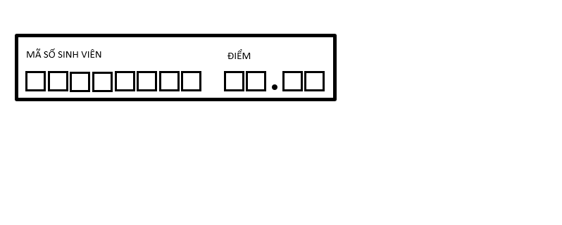

Tập thử nghiệm hiệu quả của chương trình có tổng cộng 100 ảnh. Được chứa trong một thư mục nằm cùng folder với chương trình chạy.

Cấc mẫu thử nghiệm được nhóm sinh viên chuẩn bị được in trên khổ giấy A4, loại bút sử dụng là bút mực màu đen, xanh, đỏ. Máy ảnh sử dụng để scan ảnh là máy ảnh trên điện thoại XiaoMi Redmi Note 8, độ phân giải mỗi bức ảnh được scan là 3000x4000 (tương đương 12MP).

### 3.2. Kết quả thử nghiệm

Cấu hình máy chạy thử nghiệm: Laptop Asus TUF A15. Vi xử lí AMD Ryzen 7 4800 Mobile, card đồ họa Nvidia GTX 1650Ti 4GB, 16GB RAM. Được cấu hình với bộ dịch python 3.91 được cài đặt đầy đủ các thư viện cần thiết, IDE được sử dụng là Microsoft Visual studio 2019 professional.

Kết quả thử nghiệm được ghi ra một file csv cho biết ID của test, tên ảnh được quét, mã số sinh viên đọc được, điểm đọc được.

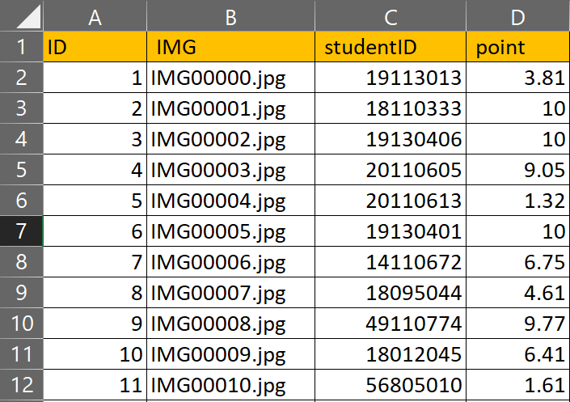

### 3.3. Đánh giá kết quả thử nghiệm

Kết quả thử nghiệm cho thấy độ chính xác hiện tại của chương trình là 55% với mẫu thử là 100 mẫu.

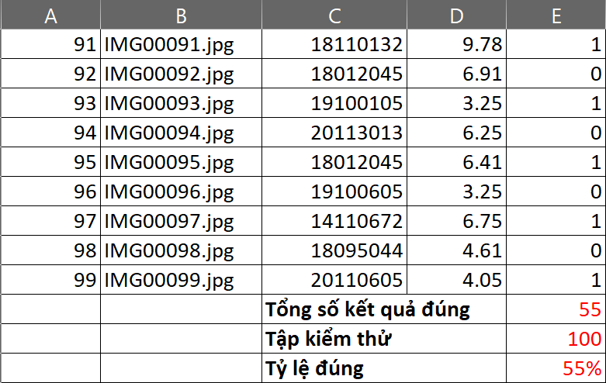

## 4. Phân tích sai số và nguyên nhân

Đối với mức sai số của thử nghiệm là một mức sai số tương đối lớn và không mong muốn trong bất kì thử nghiệm phần mềm nào. Nhưng thực tế sai số trên hoàn toàn trong mức dự đoán và có thể cải thiện được.

Có hai nguyên nhân chính dẫn đến sai số trên:

* Thứ nhất: Sai số do phần tiền xử lí ảnh
* Thứ hai: Sai số do phần nhận diện chử số trong ảnh

**Về nguyên nhân gây sai số thứ nhất:** Phần tiền xử lí của chương trình dựa vào vị trí tương đối của các khung hình chữ nhật ở trên ảnh để tìm ra vị trí của các chữ số cần nhận diện. Sai sót chủ yếu do chất lượng ảnh chưa tốt, khi chụp bị mờ, khi in bị nhòe, ảnh vào không rõ hình dạng khiến cho phần tiền xử lí không thể tách rời những điểm cần nhận diện dẫn đến không tìm được kết quả chính xác. Hướng cải thiện: Có thể dùng máy quét có chất lượng ảnh cao hơn, khuyến cáo người dùng quét ảnh đúng vị trí khung hình cần quét từ đó giảm được sai số ảnh đầu vào.

**Về nguyên nhân gây sai số thứ hai:** Phần nhận diện sai có hai lí do, đầu tiên là do model được train trên tập dữ liệu có sẵn chưa được chuẩn hóa nên vẫn có tỷ lệ nhận diện sai nhất định, số lượng số cần nhận diện là 12 số, với một model có độ chính xác đơn cho một số là 96% thì khi nhận diện 12 số liên tục độ chính xác chỉ còn (0.96)12 ~ 61%. Còn lại là do các chữ số được viết không đúng, viết nghiên, viết quá xấu, viết không nhận diện được. Hướng cải thiện: Chuẩn hóa dữ liệu train cho model cải thiện hiệu quả nhận diện bằng các thuật toán phức tạp hơn. Đối với nguyên nhân thứ hai việc khắc phục chủ yếu dựa vào người dùng, các hướng dẫn nên được đi kèm với phần mềm để người dùng có ý thức hơn trong việc điền thông tin vào phiếu điểm.

# KẾT LUẬN

Qua việc thực hiện đề tài này bản thân chúng em học hỏi thêm được rất nhiều kiến thức về ngôn ngữ lập trình python cũng như biết thêm một số thư viện phục vụ cho học máy, xử lí và liên kết cơ sở dữ liệu cho ứng dụng python. Củng cố thêm nhiều kiến thức đã học trên lớp. Ngoài ra việc hoàn thành đề tài cũng cho nhóm thêm những kinh nghiệm, kỹ năng làm việc nhóm và quản lí tiến độ công việc.

Sản phẩm của đề tài tuy chưa được thật sự hoàn thiện nhưng cũng có thể sẽ là bước khởi đầu cho một ý tưởng về dự án phần mềm cho các môn học sau hoặc là một ứng dụng được triển khai thực tế sau khi xử lí, cài thiện được độ chính xác.